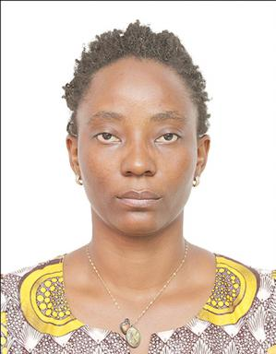 Ingrid Sorel KOUEMOU Docteur en Sciences Economiques

Publications

Article dans une revue (1)

Qualité du portefeuille de crédits et solidité des banques des pays de la CEMAC
Ingrid Sorel KOUEMOU WATCHO
International Journal of Accounting, Finance, Auditing, Management and Economics, 2024, 5 (8), pp.112-128. ⟨10.5281/zenodo.13328626⟩
Article dans une revue
hal-04676892v1

Thèse (1)

QUALITE DU PORTEFEUILLE DE CREDITS ET SOLIDITE BANCAIRE : LE CAS DES PAYS DE LA CEMAC
Ingrid Sorel KOUEMOU WATCHO
Finance [q-fin.GN]. Université Omar Bongo (Libreville). Faculté de droit et de sciences économiques, 2021. Français. ⟨NNT : ⟩
Thèse
tel-04673130v1

